OBOJŽIVELNÍCI
VY_12_INOVACE_01-54

Ročník: | 5.
Vzdělávací oblast: | Člověk a jeho svět
Vzdělávací obor: | Přírodověda
Tematický okruh: | Rozmanitost přírody
Téma: | Obojživelníci
Jméno autora: | Mgr. Hana Škodová
Vytvořeno dne: | 29. 5. 2011
Metodický popis,  (anotace): | Vyhledávání v textu  Podpora výuky Přírodovědy

Obojživelníci

Mezi obojživelníky patří žáby, čolci a mloci, kteří žijí jak na souši, tak ve vodě. Většina z nich začíná život jako pulci, kteří se líhnou z vajíček podobných rybím jikrám. Brzy jim však narostou nohy a vytvoří se plíce – i když velkou část vzduchu přijímají kůží. Mohou také žít na souši.
Označení „obojživelník“ znamená tedy obývající dva živly, a výborně vystihuje způsob života, který obojživelníci vedou. Život začínají jako vajíčka, která se musí vyvíjet ve vodě, protože jejich povrch není pro vodu nepropustný. Na suchu by vajíčka vyschla.
Vajíčka neobsahují tolik živin, aby zajistila celý vývoj zárodku, takže se z něj vylíhne larva, které se říká pulec. Pulci mají vnější žábry podobné rybím a žijí pouze ve vodě. Tady se živí řasami a rychle rostou. Během růstu narostou pulcům nohy a vytvoří se plíce. Nakonec vznikne dospělec, který je schopný žít na souši.
Avšak ani dospělí jedinci se nevzdalují od vody. Na rozdíl od plazů, kteří mají nepropustnou kůži, která jim umožňuje život na horkých, suchých místech, obojživelníci ztrácejí pokožkou vodu, takže musejí žít ve vlhkém prostředí.
Některé druhy mloků nikdy nedospívají. Žijí ve stadiu pulce, i když jsou schopni se rozmnožovat. Nejznámějším příkladem je axolotl v Mexiku. Axolotl zůstává jako pulec proto, že ve vodách, ve kterých žije, úplně chybí jód. Bez přítomnosti jódu nemůže nastat proměna v dospělého mloka, takže axolotl jen vyroste. Vědci zjistili, že pokud axolotlovi dodají jód, ukončí svůj vývoj a promění se v mloka tygrovaného.
Čolci a mloci sice připomínají vzhledem ještěrky, ale jsou to obojživelníci, kteří začínají svůj život jako pulci ve vodě a žijí pak na souši. Čolky najdeme v mírném pásmu celého světa. Během zimy přespávají na souši pod pařezy a kameny. Na jaře vyhledávají rybníky a klidné tůně, ve kterých se rozmnožují. Mloci žijí většinou v teplejších oblastech, takže nemusejí v zimě hibernovat (hibernace = zimní spánek).
Téměř žádný druh žáby nemá v dospělosti ocas, ale mají dlouhé, silné zadní nohy, které jim umožňují mohutné skoky. Skokani dovedou lépe skákat, ale ropuchy jsou zase lépe přizpůsobeni životu na souši, protože mají silnější, bradavičnatou kůži, která lépe zadržuje vlhko.
Všechny žáby jsou masožravé, schopné ulovit rychle letící hmyz, který polapí dlouhým, lepkavým jazykem. Před predátory se brání skoky nebo vylučováním jedu z kožních žláz. U některých druhů je jed poměrně neškodný, u jiných smrtelně nebezpečný.
U mnoha druhů žab se vyvinuly nezvyklé způsoby péče o vajíčka. Například u ropušky starostlivé se o vajíčka nestará matka, ale otec. Jakmile jsou vajíčka nakladena, obtočí si je kolem zadních nohou a nosí je, dokud se nezačnou líhnout pulci. U jihoamerické nosatky Darwinovi sleduje samec vajíčka a v okamžiku líhnutí malé pulce spolkne. V bezpečí jeho ozvučného vaku tráví pulci zásoby žloutku z vajíček a za tři týdny je otec už jako malé žabky vypouští do vody.

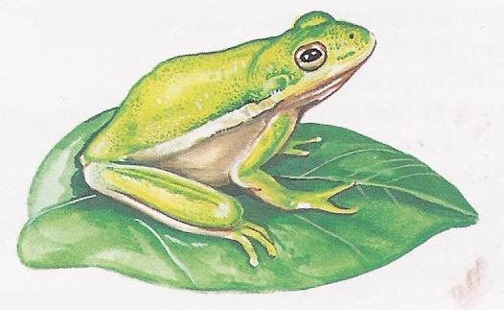

.
FARNDON, John. Školní encyklopedie. 1. vyd. Praha: Václav Svojtka & Co., 2001. ISBN 80-7237-261-0, s. 39.

- Kde žijí obojživelníci?
___________________________________________________________________________

- Jak se říká larvě obojživelníků?
___________________________________________________________________________

- V jakém prostředí mohou žít dospělí obojživelníci?
___________________________________________________________________________

- Žáby jsou:
Masožravci všežravci býložravci

.FARNDON, John. Školní encyklopedie. 1. vyd. Praha: Václav Svojtka & Co., 2001. ISBN 80-7237-261-0, s. 38, 39.

